Задания, оцениваемые в 3 балла

- Перед тобой два друга: Уточка и Цыпленок, они собраны из LEGO. Рассмотри внимательно эти модели. Деталей какого вида нужно взять более 3-х штук, чтобы собрать обе модели? При условии, что цвет деталей не имеет значения.
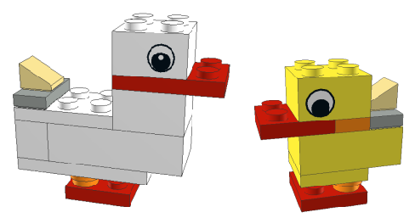

(1) | (2) | (3) | (4)
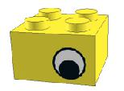
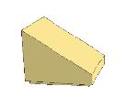
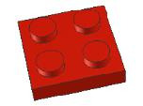
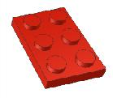

- Внимательно рассмотри башни. Представь, что все четыре башни стоят на листе бумаги. Какая башня будет самой устойчивой, если ты быстро вытянешь лист бумаги?

(1) | (2) | (3) | (4)
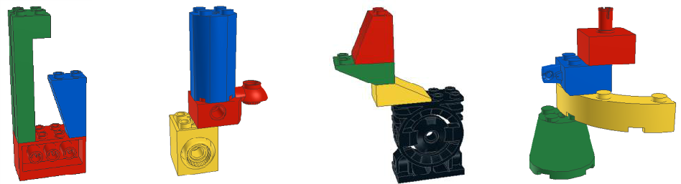

- Рассмотри картинку. Количество каких LEGO-животных на ней одинаковое? Выбери верный ответ.
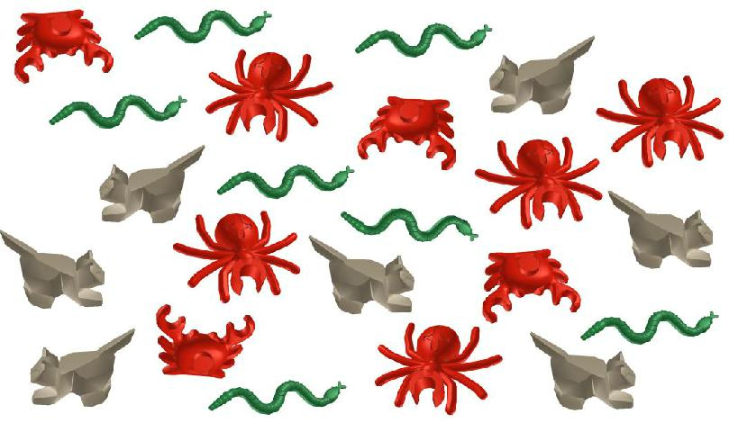

(1) | крабов и пауков | (2) | кошек и змей
(3) | крабов и змей | (4) | пауков и кошек

- Робик собрал необычный штамп в форме пирамиды из LEGO-кирпичиков и пластин. После этого он поставил штамп на лист, обвел его и полностью закрасил отпечаток. Какой рисунок у него получился?
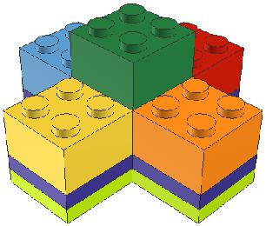

Штамп «Пирамида»

(1) | (2) | (3) | (4)

- LEGO-человечек увлекается изучением «Атласа профессий будущего». Название одной из профессий он зашифровал при помощи LEGO-моделей. Узнай эту профессию будущего по первым буквам LEGO-моделей. Выбери правильный ответ.
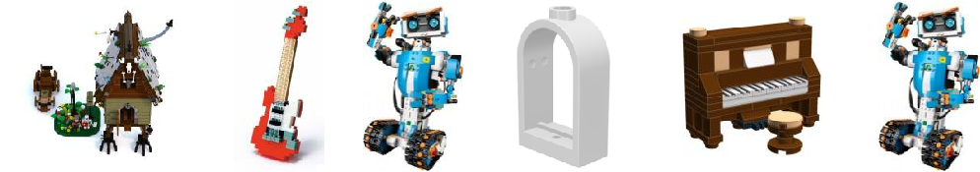

1 2 3 4 5 6
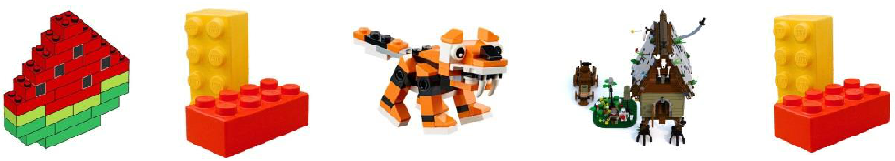

(1) 1,7,4,2,5,6,3 | (2) 1,7,4,5,2,6,3
(3) 1,7,4,2,5,6,3 | (4) 1,7,4,5,2,3,6

- В ЛегоПолисе есть зоопарк. Но недавно там случилась беда: из зоопарка сбежали LEGO-животные: пингвин, медведь, жираф и олень. LEGO-сыщик нашел следы, ведущие к лесному озеру. Он заметил, что следы повторяются в определенной последовательности. Чей след LEGO-сыщик нашел ближе всего к лесному озеру?

7 | 8 | 9 |  | 10 | 11
(1) | инфостилист |  | (2) | игропрактик
(3) | игрофейсщик |  | (4) | инфопрактик

Задания, оцениваемые в 4 балла

- Рассмотри инструкцию для сборки кареты скорой помощи. Выбери верную последовательность сборки конструкции.
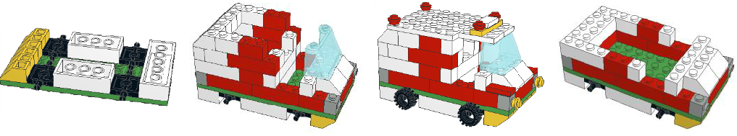

олень медведь пингвин жираф
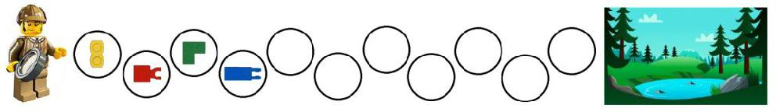

(1) пингвин (2) медведь (3) олень (4) жираф

- LEGO-человечек любит ходить летом в поход с палаткой. Каждый раз, когда в палатке появляется дыра, он латает ее LEGO-заплаткой. Сколько раз LEGO-человечек чинил свою палатку? Выбери верный ответ.
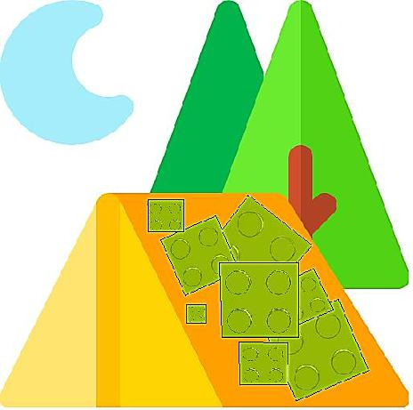

1 | 2 | 3 | 4 | (1) 6
 |  |  |  | (2) 7
 |  |  |  | (3) 8
 |  |  |  | (4) 9
5 |  | 6 | 7
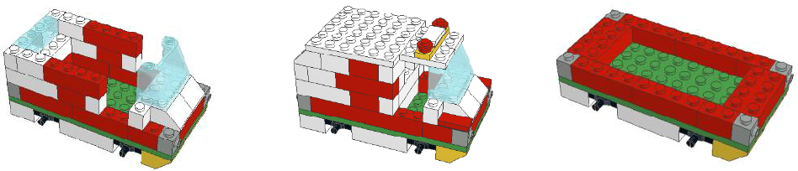

- Художник решил нарисовать портрет Т-Рекса, собранного из LEGO его сыном. Какая картина получилась у художника? Выбери верный ответ.
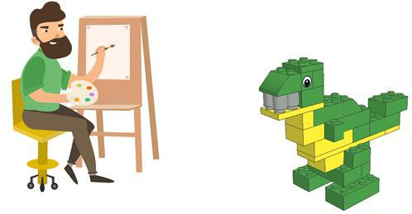

Задания, оцениваемые в 5 баллов

- Представь, что ты художник, но твои картины необычные – это LEGO-пейзажи.

Какой из представленных фрагментов есть в LEGO-картине «Пейзаж» (поворачивать фрагменты нельзя)? Выбери верный ответ.
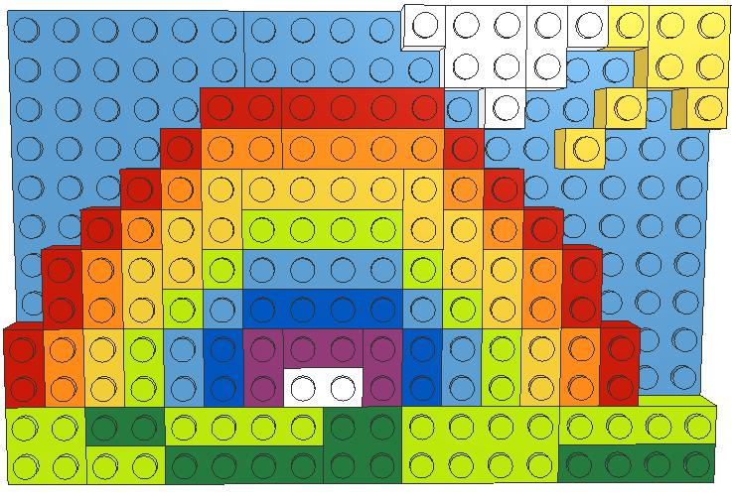

(1) | (2) | (3) | (4)
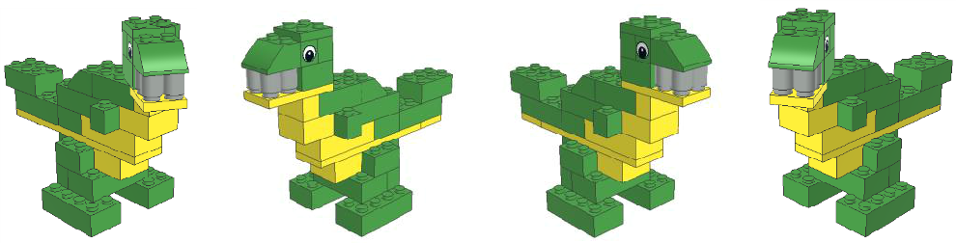

- LEGO-человечки устроили соревнование на катапультах по дальности метания снарядов. Как должна выглядеть конструкция катапульты, чтобы она смогла выиграть? Укажи в поле для ответа номер катапульты.
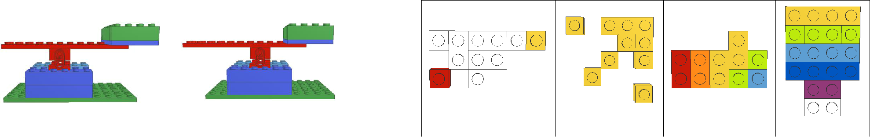

1 2
(1) | (2) | (3) | (4)

3

- LEGO-гоночная машина «Молния» участвует в необычных гонках с LEGO-препятствиями. Помоги гоночной машине добраться из клетки «Старт» в клетку «Финиш». Выбери нужный маршрут.
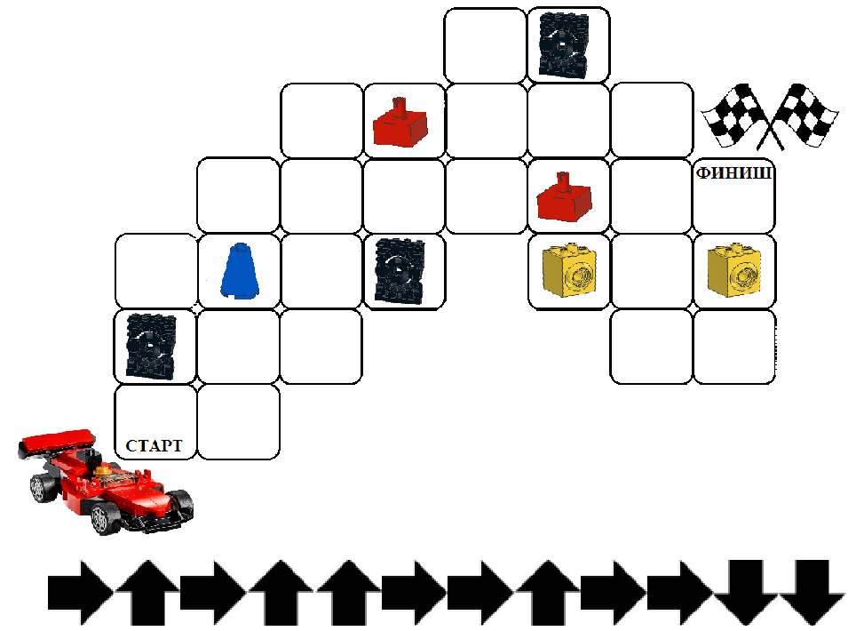

(1)

(2)

(3)

(4)

- Проектировщик промышленной робототехники занимается проектированием устройств для заводов. Например, роботов для погрузки или транспортировки грузов.

На рисунке показаны всевозможные маршруты погрузчика до ящика и количество деталей, которые он собирает на своем пути.

Но этот погрузчик сломан и выбирает самый неоптимальный путь с наименьшим количеством деталей. Какое количество деталей в таком случае соберет погрузчик? В поле для ответа запиши число.
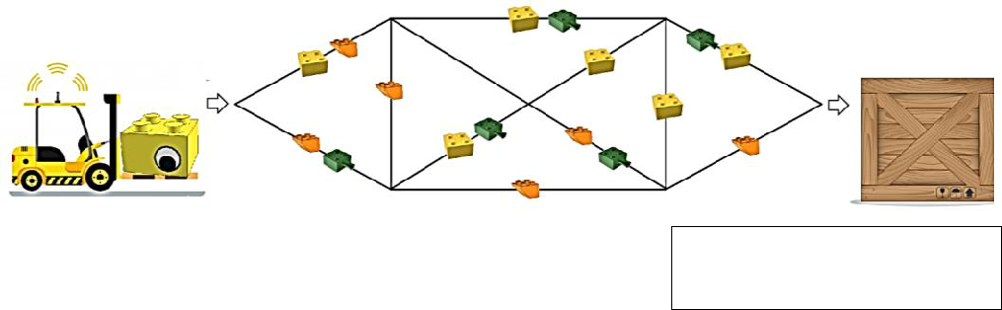

- LEGO-человечку на стройке нужно поднимать кирпичи на верхние этажи и опускать вниз строительный мусор. Для этого он использует специальный механизм – полиспаст. Рассмотри на картинке его механизм и выбери верные утверждения.
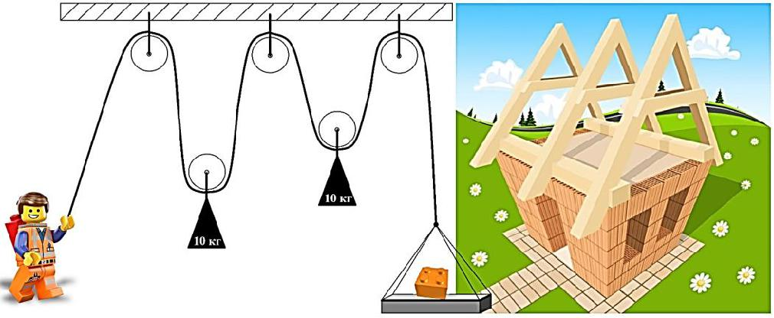

- Если LEGO-человечек тянет трос вниз, то груз опускается.
- Если LEGO-человечек отпускает трос, то груз опускается.

- Если LEGO-человечек тянет трос вниз, то груз поднимается.

- Если LEGO-человечек отпускает трос, то груз поднимается.

- LEGO-человечку нравится собирать гербы разных городов России. В этот раз он собрал герб Омска, но поделка упала и раскололась на несколько частей. Выбери части, которые не понадобятся, чтобы восстановить герб.
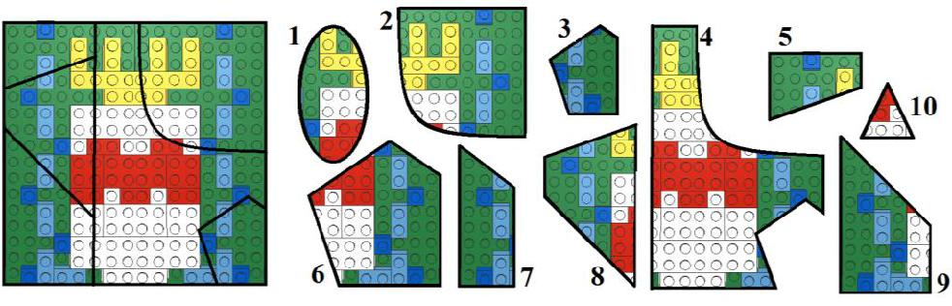

(1) 1,6,9,10 | (2) | 1,6,7,10
(3) 6,7,9,10 | (4) | 1,4,6,7

